——教育部体系唯一针对财税领域的职业技能认证
——国内首个针对财税实操能力的考试与测评
财税专业技能等级考试招生简章
从业级
ATT项目是教育部体系中唯一针对财税领域的职业技能认证。ATT考试认证从企业实际出发，以全面提升财税技能为目的，通过财税理论、工作技能以及水平测试的综合运用能力以及考生专业知识的测试相结合，以达到考评相结合的目的。
ATT考试认证以财税职业技能测评为主线，客观全面反映考生对财税知识的应用水平和实际操作水平，从而帮助企业对财税人员的技能水平能够客观评定，帮助学员在财税岗位发展的过程中顺利发挥才能，从而实现企业和求职者的双赢效果。

报考对象
1、普通专科、自考专科、成教专科及同等学历以上的人群；
2、有志从事财务、会计、出纳等财务类相关岗位的人群；
3、有志提升财务相关及技能能力的人群；

证书课程
财税专业技能等级考试（从业级）
培训课程 | 培训能力关注点
财务核算 | （1）开具发票、辨认真伪的能力：能否根据实际经济业务情况利用计算机开具发票，对于品种繁多的业务能否利用清单方式简化发票的开具；掌握辨认国地税发票的真伪的知识；  （2）基本经济业务的会计核算能力：能否根据所给出的筹资、投资、采购付款、成本核算、销售收款等经济业务信息和原始凭证，填写记账凭证、过账、出报表。  （3）纳税申报：根据企业的经济业务，能够按照正确的方式计算税款，利用计算机网络填写各个税种的纳税申报表，并进行报送。  （4）财务工具应用能力：熟练应用财税管理软件的基本模块、Excel在财务中的基本应用能力。
办税实务
财税工具应用Ⅰ

项目优势

附赠证书－－通过考试除职业能力测评报告外还可额外获赠增值税防伪税控一
机多票开票子系统企业操作员证书（企业在税务局购买发票必须
持有此证）；
职业能力测评报告－－教育部考试中心唯一衡量财税能力好坏的标准性报告
推荐就业－－报考即签订推荐就业协议，推荐财务类岗位就业；
学生半价－－在校学生生参加财税专业技能等级考试培训只需社会考生一半左
右费用
证书用途

1、方便企业更直观全面的评判求职者能力水平，提高就业率
2、可作为财税专业工作人群工作求职、升职转岗能力体现的重要参考依据；
3、通过实操课的辅导，增强学员财务岗位方面的实际操作能力，消除财会人员理论与实际操作能力脱节现象严重的问题；
4、作为财税培训认证的“样板工程”，是财税培训认证领域注税、注会、会计职称以外的新标准。

每年考试时间 每年3月、6月、10月、12月。

报名资料 带本人身份证、学生证原件及复印件，4张两寸白底彩色
证件照（含电子版）办理报名手续。
报名地点 杭州市下沙学林街463号（浙江经贸职业技术学院斜对面）
咨询热线 18969359782（李老师） 18658152513（彭老师）

咨询QQ 1627964132 563188396

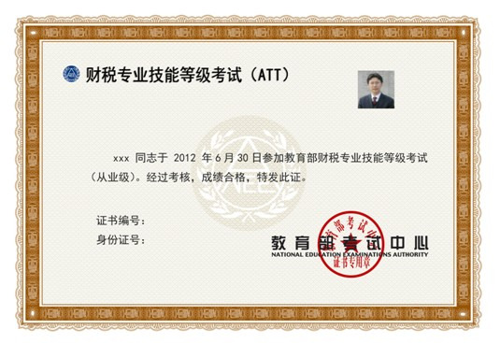

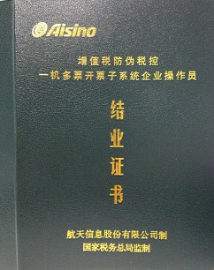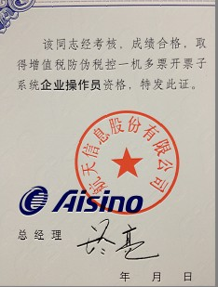

财税专业技能等级考试考生报名表

考点代码：□□□□□□ ZY（报考科目）
*（括号处请务必填写） |  |  |  |  |  |  |  |  |  |  |  |  | 贴照片处
报名序号 |  |  | □□□□
XM（姓名） |  |  | *
XMPY（姓名拼音） |  |  | *
XB（性别） | * |  | MZ（民族） |  | * |  | XL（学历） |  |  |  | *
ZY（职业） |  |  | *
GZDW（工作单位）
SFZH（身份证号） |  |  | *
DH（电话） |  |  | * |  |  |  |  | 所在学校/毕业学校 |  |  |  | *
出生日期 |  |  | * |  |  |  |  | 所学专业 |  |  |  | *
年级/毕业时间 |  |  | *
联系地址 |  |  | *
邮编 |  | * | 城市 | * |  | 国籍 |  |  | *
手机 |  |  | *
Email |  |  | *
ATT Training Information（参加培训信息）
培训机构名称 |  |  | 培训课程名称 |  |  |  |  |  |  | 培训日期：（mm/yy-mm/yy） |  |  |  | 获得证书
□ 未参加ATT相关培训
考生签名： 年 月 日

领取准考证通知单
（凭此通知单领取准考证，请考生务必妥善保存）
姓名 报名序号：
报考科目：

注意：1、考点在领取准考证截至前对考生进行电话通知。如果因为考生原因未能按时领取准考证，贻误考试，责任自负。
2、凡报名的考生缺考不补，考试费不退。

